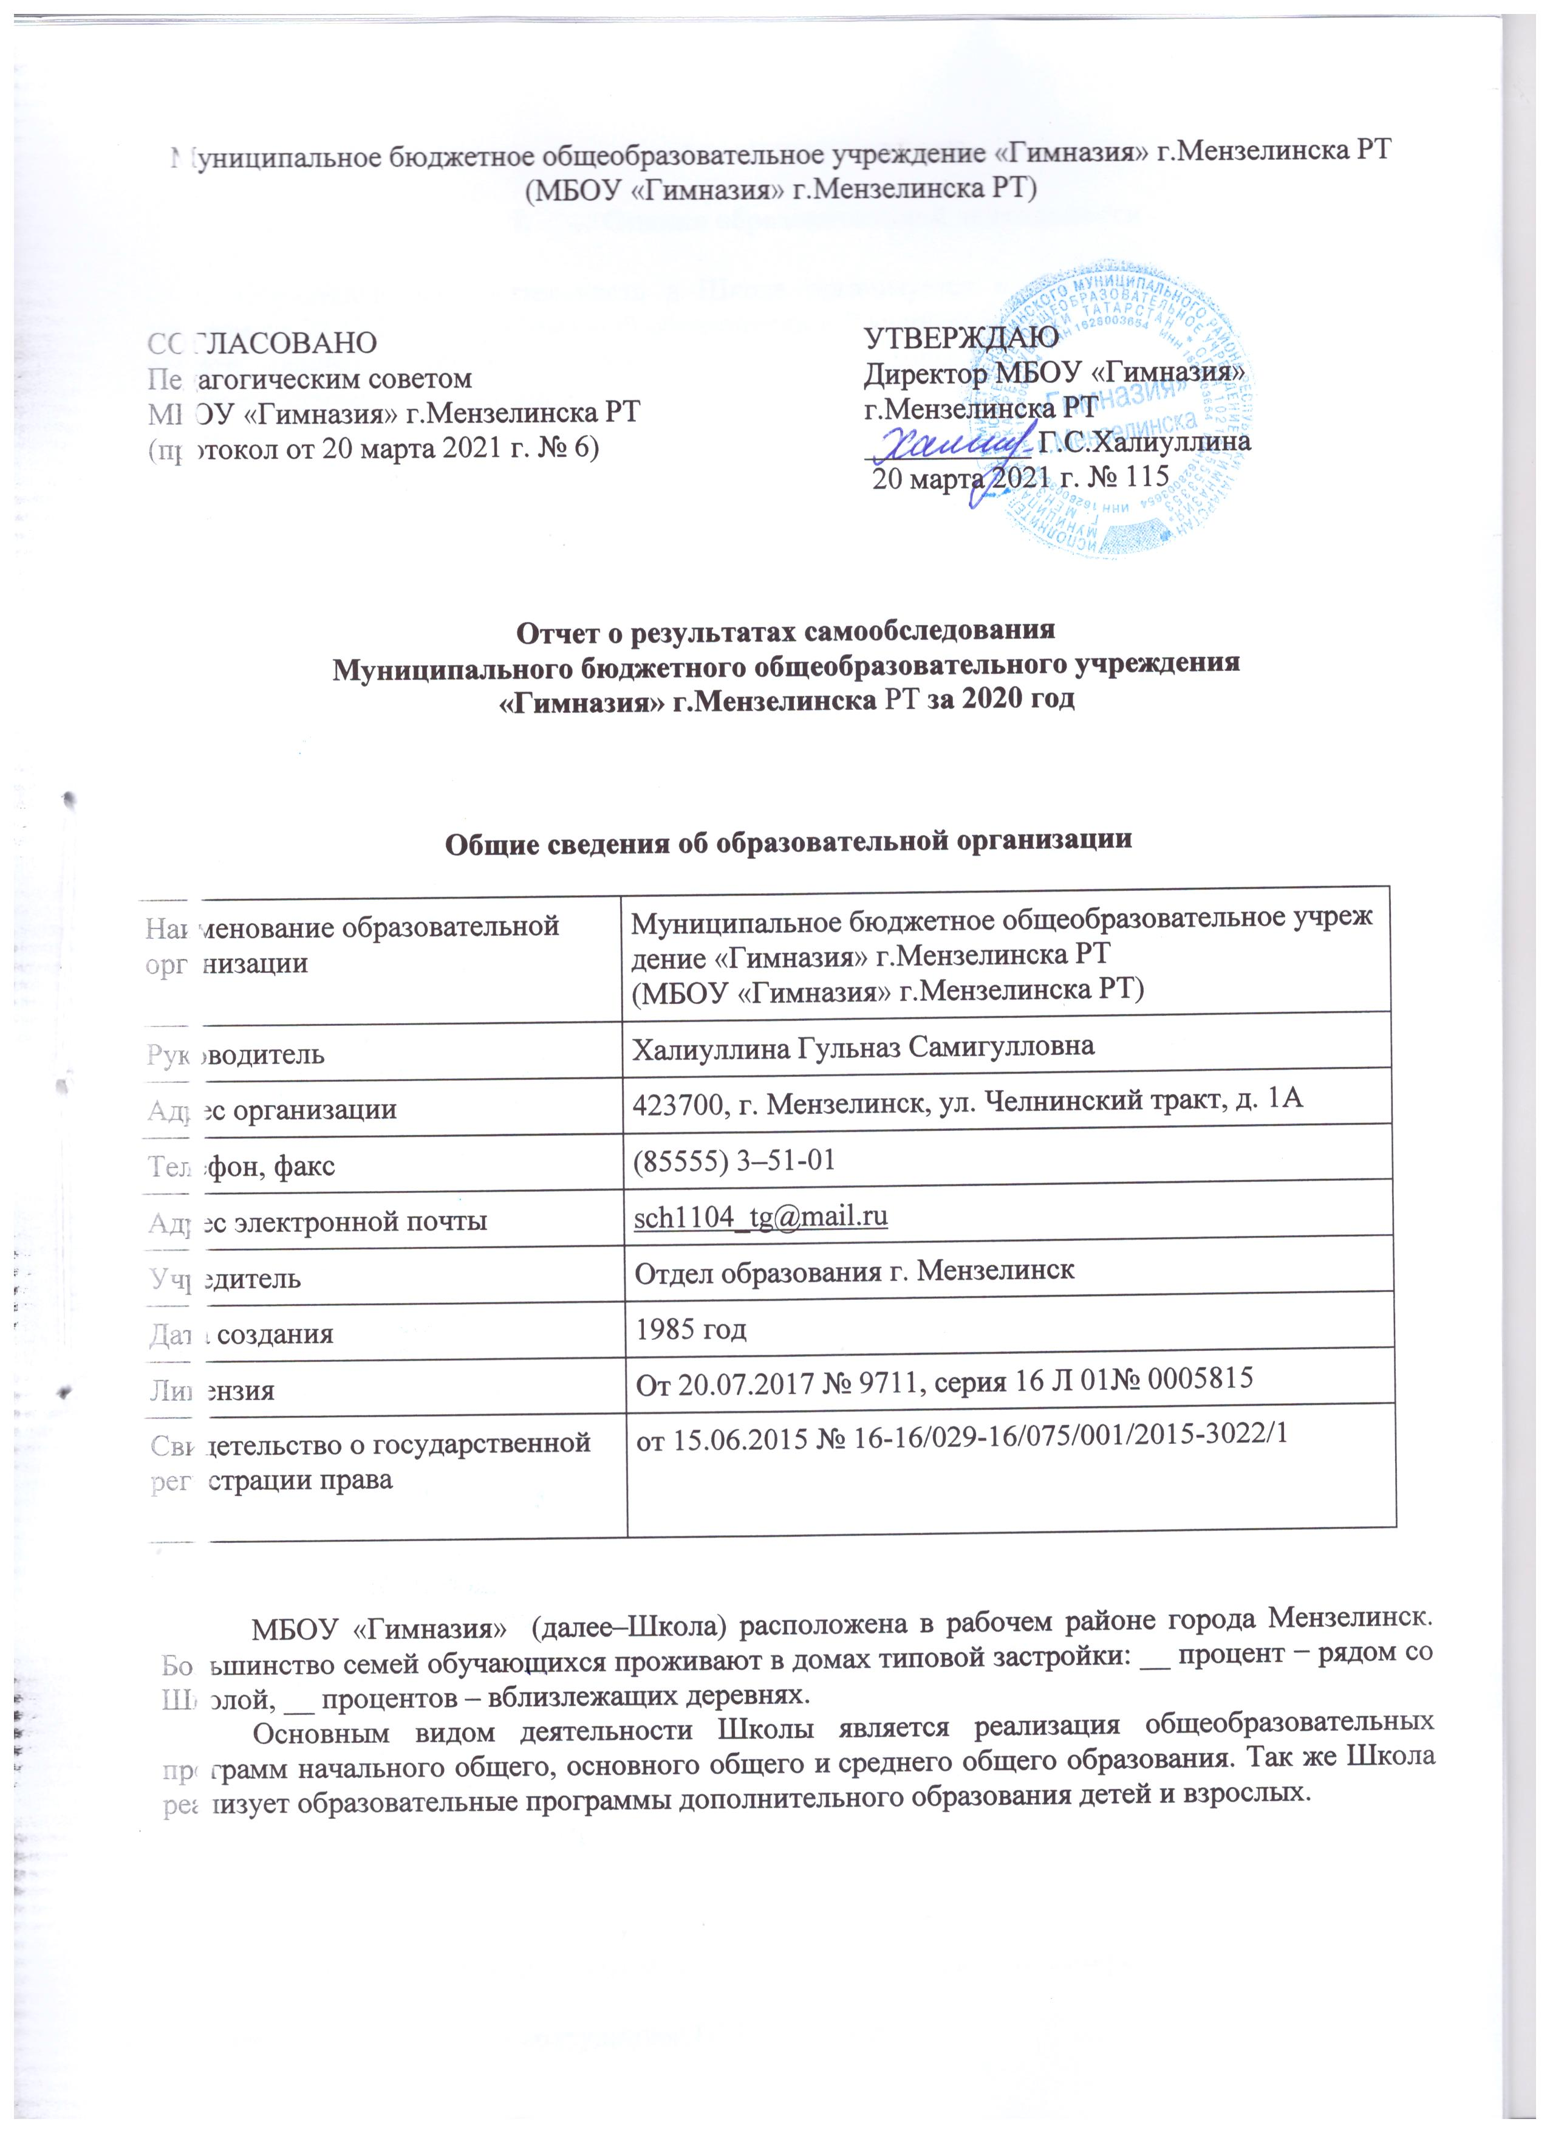
Муниципальное бюджетное общеобразовательное учреждение «Гимназия» г.Мензелинска РТ
(МБОУ «Гимназия» г.Мензелинска РТ)

СОГЛАСОВАНО  Педагогическим советом  МБОУ «Гимназия» г.Мензелинска РТ  (протокол от 20 марта 2021 г. № 6) | УТВЕРЖДАЮ  Директор МБОУ «Гимназия» г.Мензелинска РТ  ___________ Г.С.Халиуллина  20 марта 2021 г. № 115

Отчет о результатах самообследования
Муниципального бюджетного общеобразовательного учреждения
«Гимназия» г.Мензелинска РТ за 2020 год

Общие сведения об образовательной организации

Наименование образовательной  организации | Муниципальное бюджетное общеобразовательное учреждение «Гимназия» г.Мензелинска РТ  (МБОУ «Гимназия» г.Мензелинска РТ)
Руководитель | Халиуллина Гульназ Самигулловна
Адрес организации | 423700, г. Мензелинск, ул. Челнинский тракт, д. 1А
Телефон, факс | (85555) 3–51-01
Адрес электронной почты | sch1104_tg@mail.ru
Учредитель | Отдел образования г. Мензелинск
Дата создания | 1985 год
Лицензия | От 20.07.2017 № 9711, серия 16 Л 01№ 0005815
Свидетельство о государственной регистрации права | от 15.06.2015 № 16-16/029-16/075/001/2015-3022/1

МБОУ «Гимназия» (далее–Школа) расположена в рабочем районе города Мензелинск. Большинство семей обучающихся проживают в домах типовой застройки: __ процент − рядом со Школой, __ процентов – в близ лежащих деревнях.
Основным видом деятельности Школы является реализация общеобразовательных программ начального общего, основного общего и среднего общего образования. Так же Школа реализует образовательные программы дополнительного образования детей и взрослых.

Аналитическая часть

- Оценка образовательной деятельности

Образовательная деятельность в Школе организуется в соответствии с Федеральным законом от 29.12.2012 № 273-ФЗ «Об образовании в Российской Федерации», ФГОС начального общего, основного общего и среднего общего образования, СП 2.4.3648-20 «Санитарно-эпидемиологические требования к организациям воспитания и обучения, отдыха и оздоровления детей и молодежи», СанПиН 1.2.3685-21 «Гигиенические нормативы и требования к обеспечению безопасности и (или) безвредности для человека факторов среды обитания», другими нормативными правовыми актами, которые регулируют деятельность образовательных организаций, основными образовательными программами. локальными нормативными актами Школы.
Учебный план 1–4-х классов ориентирован на 4-летний нормативный срок освоения основной образовательной программы начального общего образования (реализация ФГОС НОО), 5–9-х классов – на 5-летний нормативный срок освоения основной образовательной программы основного общего образования (реализация ФГОС ООО), 10–11-х классов – на 2-летний нормативный срок освоения образовательной программы среднего общего образования (реализация ФГОС СОО).

В 2020 году в результате введения ограничительных мер в связи с распространением коронавирусной инфекции часть образовательных программ в 2019/2020 и в 2020/2021 учебных годах пришлось реализовывать с применением электронного обучения и дистанционных образовательных технологий. Для этого использовались федеральные и региональные информационные ресурсы, в частности,

Платформа "Российская электронная школа". На ней собраны задачи, тематические курсы, видеоуроки - resh.edu.ru ;
"Открытая школа 2035" - 2035school.ru/login ;
"ЯКласс" - yaklass.ru ;
"Учи.ру" - uchi.ru ;
Онлайн школа Фоксфорд - foxford.ru ;
"Яндекс.Учебник" - education.yandex.ru/home ;
Видеопортал - interneturok.ru ;
Онлайн школа английского языка Skyeng - skyeng.ru ;
Всероссийский образовательный проект "Урок цифры" - урокцифры.рф
Цоры по предметам

Воспитательная работа

В 2020 году Школа провела работу по профилактике употребления психоактивных веществ (ПАВ), формированию здорового образа жизни и воспитанию законопослушного поведения обучающихся. Мероприятия проводились с участием обучающихся и их родителей. Проводилась систематическая работа с родителями и с учащимися по разъяснению уголовной и административной ответственности за преступления и правонарушения, связанные с незаконным оборотом наркотиков, незаконным потреблением наркотиков и других ПАВ. Также были проведены обучающие онлайн-семинары для учителей специалистами по вопросам здорового образа жизни, по вопросам диагностики неадекватного состояния учащихся. Были организованы:
- Участие в конкурсе социальных плакатов «Я против ПАВ»;
- Участие в конкурсе антинаркотической социальной рекламы;
- Проведение классных часов и бесед на антинаркотические темы с использованием ИКТ-технологий;
- Выставка книг и материалов в рамках недели правовых знаний «Я выбираю жизнь» в школьной библиотеке;
- онлайн-лекции с участием сотрудников ПДН и ГИБДД.
Основными задачами социального педагога в профилактической работе являются: социальная защита прав детей; создание благоприятных условий для развития ребенка; установление связей и партнерских отношений между семьей и школой.
По основным профилактическим направлениям в течение полугодия была проделана определенная работа. Особое внимание было уделено детям, стоящим на внутришкольном учёте. Для продуктивной работы с «трудными» детьми в школе организовано сотрудничество с органами и учреждениями системы профилактики безнадзорности и правонарушений, в частности: КДН и ПДН. Классные руководители составили план индивидуальной работы с учащимися, состоящими на профилактическом учёте и проводили мероприятия по вовлечению учащихся во внеклассную деятельность школы и класса, организовывали индивидуальные беседы с приглашением социального педагога, психолога и зам директора по воспитательной работе.
Основная работа была направлена на выявление интересов и потребностей учащихся, трудностей и проблем, отклонений в поведении, уровня социальной защищенности и адаптированности к социальной среде.
Социально-педагогическая защита прав ребенка выражалась в следующих формах работы: выявление и поддержка учащихся, нуждающихся в социальной защите (дети, находящиеся под опекой, дети из многодетных и малообеспеченных семей, дети-инвалиды).
В начале полугодия педагогом-психологом гимназии проводились наблюдения за обучающимися в процессе учебной деятельности и беседы с педагогами.
По итогам наблюдений педагога-психолога, бесед с педагогами, по просьбе педагогов и родителей проводились индивидуальные психодиагностические обследования обучающихся, у которых на протяжении 2020-2021 учебного года возникали трудности в обучении, в поведении.
Всего в течение полугодия было обследовано 11 человек. Из них обучающиеся – 11 человек, родители - 0 человек , педагоги - 0 человек. Также проводились групповые исследования обучающихся (5 групповых тестирований).
- Отслеживание психолого-педагогического статуса учащихся (социометрия.)
- Диагностика познавательных процессов (мониторинг УУД 1-5 классов).
- Адаптация первоклассников.
- Диагностика учебной мотивации.
Проводится регулярный мониторинг эмоционального состояния обучающихся, межличностных отношений посредством тестов: «Чувства в школе», «тест Филлипса» 5-11 классов. С обучающимися в дальнейшем проводятся индивидуальные беседы, наблюдения, диагностика.

Работа с родителями.
Консультирование проводилось по проблемам: агрессивности, психологического климата в классе, личностным проблемам, проблемам общения, профориентации. Обобщив результат, можно сделать вывод, что наиболее актуальными являются вопросы:
1) связанные с конфликтными ситуациями и низким уровнем толерантности в окружающем социуме,
2) с непослушанием, и агрессией у обучающихся.
Индивидуальные беседы с родителями учащихся по профилактике дезадаптации в школьной среде. Коррекция взаимоотношений между детьми и родителями, проблемы эмоциональной сферы.
С педагогами школы.
Целью работы было улучшение взаимодействия педагогов с учащимися. Всего проведено 6 индивидуальных консультаций.
С обучающимися.
Целью работы была успешная адаптация к школе. Всего проведено 5 индивидуальных консультаций.
Проводятся классные часы, беседы, посвящённые алкогольной, наркотической и никотиновой зависимости. Тестирования на употребление наркотиков.
Темы: «Мы за здоровый образ жизни» (1-11 кл.), « Мы выбираем жизнь» (7-11 кл.), «Здоровье-путь к успеху (1-11 кл.), «Расти здоровым и сильным» (5-8кл.), « Жизнь и смерть на конце иглы» (7-11 кл.)
Проводятся консультации для родителей на темы: «Профилактика употребления ПАВ ребёнком», «Осторожно яды: токсические вещества и зависимость от наркотиков, среди подростков»
Мероприятия по профилактике аутоагрессивного поведения среди обучающихся:
- выявление семей, в которых практикуется жестокое обращение с детьми. Беседы с классными руководителями, наблюдение.
- профилактика конфликтных ситуаций в ученическом коллективе.

Дополнительное образование

Дополнительное образование ведется по программам следующей направленности:
- художественное;
- социально-педагогическое;
- физкультурно-спортивное.

Выбор направлений осуществлен на основании опроса обучающихся и родителей, который провели в сентябре 2020 года. По итогам опроса 278 обучающихся и 222 родителей было выявлено, что художественное направление выбрало 52 процента от общего количества детей, социально-педагогическое – 25 процентов, физкультурно-спортивное – 23 процента.
Учащиеся гимназии получают дополнительное образование в объединениях «Созвучие» (художественное направление, рук. Хакимова Е.Н.), «Хореография» (художественное направление, руководитель Биктагирова Р.А.), «Школьный пресс-центр» (напр. социально-педагогическое, рук. Ильина М.А.), "Искусство слова" (напр. социально-педагогическое,рук. Мухамадеева Р.Ш.), «Театр» (художественное направление, рук. Миннемуллин Л.Г.), «Секреты дружной семьи» (направление социально-педагогическое, рук. Загриева Г.Р.), «ЮИД» (направление социально-педагогическое, рук. Гимадиева Р.Р.), «Серебряная иголочка» (художественное направление, рук. Елхова Г.Ф.), «Шахматы» (направление спортивное, рук. Загриев Л.Н.), национальная борьба “Көрәш” (рук. Загриев Л.Н.), “Курай” (художественное направление, рук. Миннеханов Р.Р.).
По результатам социологического опроса родителей учащихся МБОУ «Гимназия» г.Мензелинска РТ, посещающих учреждения дополнительного образования (ДДТ, ДЮСШ «Юбилейный», Ледовый дворец, ДШИ, Теннисный центр) видно, что родители считают полезным посещение кружков детьми и довольны тем, что дети заняты любимым делом в свободное от учёбы время. Кроме этого, учащиеся гимназии занимаются плаванием, теннисом, волейболом, боксом, спортивной аэробикой, рисованием, музыкой, музыкальными инструментами (баян, гитара, курай, пианино, скрипка). С целью ознакомления работы Дома детского творчества и наличием кружков учащиеся со 2 по 10 класс посетили ДДТ в начале учебного года.
Во второй половине 2019/2020 учебного года пришлось ввести дистанционные занятия по программам дополнительного образования. Учет родительского мнения показал, что почти половина родителей (законных представителей) обучающихся неудовлетворены подобным форматом занятий по дополнительному образованию.
Анализ данных по посещению детьми занятий дополнительного образования показывает снижение показателя по охвату в связи с переходом на дистанционный режим, особенно по программам художественной и физкультурно-спортивной направленности, что является закономерным.
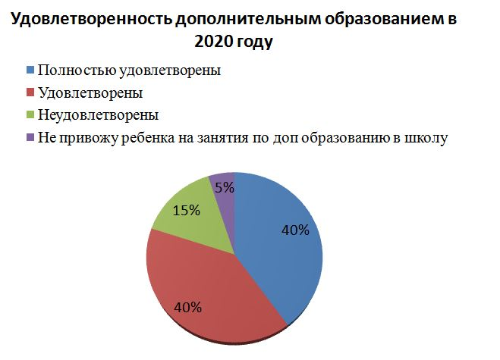

II. Оценка системы управления организацией
Управление осуществляется на принципах единоначалия и самоуправления.
Органы управления, действующие в Школе
Наименование органа | Функции
Директор | Контролирует работу и обеспечивает эффективное взаимодействие структурных подразделений организации, утверждает штатное расписание, отчетные документы организации, осуществляет общее руководство Школой
Управляющий совет | Рассматривает вопросы:  - развития образовательной организации;  - финансово – хозяйственной деятельности;  - материально – технического обеспечения
Педагогический совет | Осуществляет текущее руководство образовательной деятельностью Школы, в том числе рассматривает вопросы:  - развития образовательных услуг;  - регламентации образовательных отношений;  - разработки образовательных программ;  - выбора учебников, учебных пособий, средство бучения и воспитания;  - материально – технического обеспечения образовательного процесса;  - аттестации, повышения квалификации педагогических работников;  - координации деятельности методических объединений
Общее собрание работников | Реализует право работников участвовать в управлении образовательной организацией, в том числе:  - участвовать в разработке и принятии коллективного договора, Правил трудового распорядка, изменений и дополнений к ним;  - принимать локальные акты, которые регламентируют деятельность образовательной организации связаны с правами и обязанностями работников;  - разрешать конфликтные ситуации между работниками и администрацией образовательной организации;  - вносить предложения по корректировке плана мероприятий организации, совершенствованию ее работы и развитию материальной базы.

Для осуществления учебно - методической работы в Школе создано три предметных методических объединения:
- общих гуманитарных и социально – экономических дисциплин;
- естественно – научных и математических дисциплин;
- объединение педагогов начального образования.
В целях учета мнения обучающихся и родителей (законных представителей) не совершеннолетних обучающихся в Школе действуют Совет обучающихся и Совет родителей.
По итогам 2020 года система управления Школой оценивается как эффективная, позволяющая учесть мнение работников и всех участников образовательных отношений. В следующем году изменение системы управления не планируется.
В 2020 году систему управления внесли организационные изменения в связи с дистанционной работой и обучением. В перечень обязанностей заместителя директора по УВР добавили организацию контроля за созданием условий и качеством дистанционного обучения. Определили способы, чтобы оповещать учителей и собирать данные, которые затем автоматически обрабатывали и хранили на виртуальных дисках и сервере Школы.

III. Оценка содержания и качества подготовки обучающихся
Результативность работы школы за 2019/2020 г.
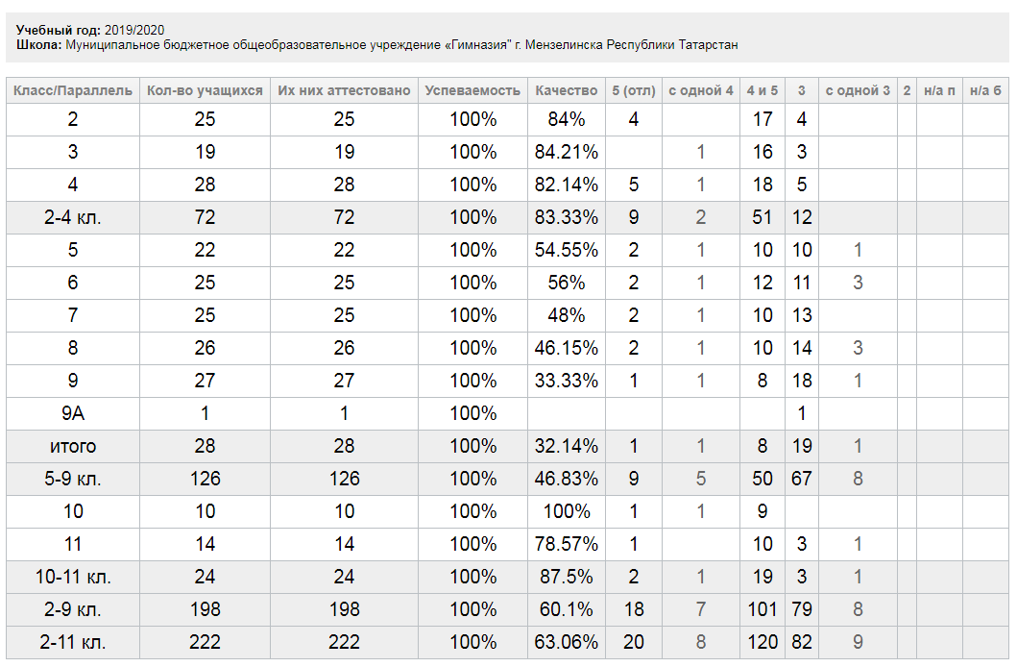
 |  | Результативность работы школы за три года
Год | Всего учащихся  (1-11 кл) | Кол-во учащихся  (2-11 кл) | Отличники  «5» | С одной «4» | Ударники  «4» и «5» | С одной «3» | «3» | «2» | Успеваемость | Качество
2017-2018 | 231 | 217 | 27 | 12 | 110 | 17 | 80 | 0 | 100 | 63,13
2018-2019 | 238 | 214 | 23 | 6 | 103 | 14 | 88 | 0 | 100 | 58,88
2019-2020 | 265 | 222 | 20 | 8 | 120 | 9 | 82 | 0 | 100 | 63,06

Успеваемость и качество по итогам 2019/2020 учебного года

Учебный год | Всего обучающихся | Из них
Учебный год | Всего обучающихся | Аттестованы чел (%) | отличники чел (%) | на «4» и «5» чел (%) | переведены условно | Оставлены на повторный год обучения чел (%)
2017-2018 | 231  В 1 кл- 18 | 217(100%) | 27(11,6%) | 110(44,5%) | 0 | 0
2018/2019 | 238  В 1 кл - 19 | 214(100%) | 23(9,6%) | 103(42,4%) | 0 | 0
2019/2020 | 265  В 1 кл - 43 | 222(100%) | 20(9%) | 120(54,05%) | 0 | 0

Данные свидетельствуют о стабильно среднем уровне успешности за последние 3 года. Неуспевающих обучающихся в гимназии нет. В гимназии наблюдается спад количества отличников и их процент от количества обучающихся свыше 0,6% за последние 3 года. Количество учащихся «с одной 3» уменьшилось от 12% до 7,3% за последние 3 года.
Вывод: уровень качества гимназического образования остается стабильным и достаточным.
Успеваемость знаний  за три года | Качество и успеваемость знаний  за три года

Качество знаний по уровням за три года
 | 2017-2018 | 2018-2019 | 2019-2020
2-4 классы | 70,77 | 76,92 | 83,33
5- 9 классы | 53,04 | 45,38 | 46,83
10 - 11 классы | 81,08 | 73,33 | 87,5
2-9 классы | 59,44 | 56,52 | 60,1
2-11 классы | 63,13 | 58,88 | 63,06

Качество знаний по классам за три года

класс | 2017-2018 | 2018-2019 | 2019-2020
2 класс | 80,77 | 78,95 | 84
3 класс | 60 | 81,48 | 84,21
4 класс | 68,42 | 68,42 | 82,14
5 класс | 54,17 | 59,09 | 54,55
6 класс | 66,67 | 45,83 | 56
7 класс | 50 | 42,31 | 48
8 класс | 47,37 | 32,14 | 46,15
9 класс | 47,37 | 52,63 | 33,33
10 класс | 81,25 | 60 | 100
11класс | 80,95 | 86,67 | 78,57

Отличники по уровням за три года
Уровни | 2017-2018 | 2018-2019 | 2019-2020
2-4 классы | 12 | 9 | 9
5- 9 классы | 10 | 9 | 5
10 - 11 классы | 5 | 5 | 2
2-9 классы | 22 | 18 | 18
2-11 классы | 27 | 23 | 20

Отличники по классам за три года
Класс | 2017-2018 | 2018-2019 | 2019-2020
2 класс | 5 | 1 | 4
3 класс | 3 | 5 | 0
4 класс | 4 | 3 | 5
5 класс | 2 | 4 | 2
6 класс | 3 | 2 | 2
7 класс | 4 | 2 | 2
8 класс | 0 | 0 | 2
9 класс | 2 | 1 | 1
10 класс | 4 | 1 | 1
11класс | 1 | 4 | 1

Ударники по уровням за три года
Уровни | 2017-2018 | 2018-2019 | 2019-2020
2-4 классы | 34 | 14 | 51
5- 9 классы | 51 | 45 | 50
10 - 11 классы | 25 | 17 | 19
2-9 классы | 85 | 86 | 101
2-11 классы | 110 | 103 | 120

Ударники по классам за три года
Класс | 2017-2018 | 2018-2019 | 2019-2020
2 класс | 16 | 4 | 17
3 класс | 9 | 17 | 16
4 класс | 9 | 10 | 18
5 класс | 11 | 9 | 10
6 класс | 13 | 9 | 12
7 класс | 11 | 9 | 10
8 класс | 9 | 9 | 10
9 класс | 7 | 9 | 8
10 класс | 9 | 8 | 9
11класс | 16 | 9 | 10

«3» по уровням за три года
Уровни | 2017-2018 | 2018-2019 | 2019-2020
2-4 классы | 19 | 15 | 12
5- 9 классы | 54 | 65 | 67
10 - 11 классы | 7 | 8 | 3
2-9 классы | 73 | 80 | 79
2-11 классы | 80 | 88 | 82

«3» по классам за три года
Класс | 2017-2018 | 2018-2019 | 2019-2020
2 класс | 5 | 4 | 4
3 класс | 8 | 5 | 3
4 класс | 6 | 6 | 5
5 класс | 11 | 9 | 10
6 класс | 8 | 13 | 11
7 класс | 14 | 15 | 13
8 класс | 10 | 19 | 14
9 класс | 10 | 9 | 19
10 класс | 3 | 6 | 0
11класс | 4 | 2 | 3

Выводы:
- По итогам качества преподавания за три года наблюдается небольшое повышение качества в начальной ступени

Отрицательные стороны:
Небольшое понижение качества обучения в 5-9 в 10-11 классах

Рекомендации:
- Учителям работать повышению качества учащихся, вести работу по совершенствованию системы текущего контроля качества и успеваемости.
- Руководителям МО и администрации в течение года отслеживать качество и успеваемость учащихся.
В 2021 учебном году, учитывая положительный опыт и имеющие недостатки в методической работе, ставим перед собой следующие задачи:
- оказание помощи учителям в планировании, организации и анализе педагогической деятельности, в развитии современного стиля педагогического мышления;
- оказание методического сопровождения подготовки и проведения ВПР;
- изучение и внедрение современных педагогических технологий в образовательный процесс;
- ознакомление с достижениями передовой педагогической практики с целью повышения профессионального педагогического уровня;
- способствовать созданию условий для внедрения и распространения положительного педагогического опыта, инноваций, научно - исследовательской, опытно-экспериментальной и других видов творческой деятельности;
- создание условий для активизации познавательной деятельности и повышения уровня качества знаний и умений обучающихся путём повышения эффективности педагогического процесса;
- выявление и обобщение передового педагогического опыта в работе учителей начальных классов;
- работа по устранению ошибок, сделанных обучающимися в контрольных работах;
- выработка у детей осознанного, беглого, выразительного навыка чтения;
- проверка ведения тетрадей и дневников;
- анализ открытых уроков и внеклассных мероприятий;
- проведение самоанализа уроков.
Показатели качества по предметам за три года
№ | Предмет | Качество  2017/2018 | Качество  2018/2019 | Качество  2019/2020
 | Русский язык | 78,3 | 82,2 | 83,33
 | Литература | 88,2 | 94,4 | 92,67
 | Родной язык (тат) | 81,9 | 85,0 | 86,04
 | Родная литература (тат) | 95,6 | 94,4 | 96
 | Иностранный язык (английский) | 81,5 | 78,0 | 79,28
 | Второй иностранный язык (немецкий) | - | - | 82,14
 | Математика | 73,4 | 63,1 | 81,82
 | Информатика и ИКТ | 96,2 | 99,0 | 94,94
 | История | 80,9 | 85,2 | 89,74
 | Обществознание | 87,5 | 71,1 | 86,72
 | География | 87,8 | 90,8 | 89,68
 | Окружающий мир | 65,4 | 90,8 | 97,22
 | Биология | 87,5 | 88,6 | 90
 | Физика | 69,2 | 66,0 | 65,05
 | Химия | 64,5 | 83,1 | 89,74
 | Право | 95,2 | 100,0 | 100
 | Экономика | 100 | 100,0 | 100
 | Астрономия | 100 | 100,0 | 100
 | Искусство | 100 | 100,0 | 100
 | ИЗО | 100 | 100,0 | 100
 | Музыка | 100 | 100,0 | 100
 | ФЗК | 99,5 | 99,5 | 100
 | ОБЖ | 100 | 97,7 | 100
 | Технология | 100 | 85,5 | 100
 | ОДНКНР | - | 100,0 | 100

В 2020 году Школа продолжает успешно реализовывать рабочие программы «Второй иностранный язык: «немецкий», «Родной язык» (татарский), «Родная литература» (татарская)
Осенью 2020 года для учеников 5–9-х классов были проведены всероссийские проверочные работы, чтобы определить уровень и качество знаний за предыдущий год обучения. Ученики в целом справились с предложенными работами и продемонстрировали хороший уровень достижения учебных результатов. Анализ результатов по отдельным заданиям показал необходимость дополнительной работы. Руководителям школьных методических объединений было рекомендовано:
- спланировать коррекционную работу, чтобы устранить пробелы;
- организовать повторение по темам, проблемным для класса в целом;
- провести индивидуальные тренировочные упражнения по разделам учебного курса, которые вызвали наибольшие затруднения;
- организовать на уроках работу с текстовой информацией, что должно сформировать коммуникативную компетентность школьника: погружаясь в текст, грамотно его интерпретировать, выделять разные виды информации и использовать ее в своей работе;
- совершенствовать навыки работы учеников со справочной литературой.
Повторная диагностика в виде контрольной работы по типу ВПР показала положительную динамику: 90% учеников справились с заданиями, которые вызвали затруднения на осенних ВПР.
В связи с неблагоприятной эпидемиологической обстановкой, связанной с распространением новой коронавирусной инфекции на территории России, итоговое сочинение (изложение) в 2020 году было перенесено на 2021 год, поэтому итоговое сочинение (изложение) в 2020 году не проводилось.
Выводы:
- По итогам качества преподавания за три года наблюдается небольшое повышение качества по предметам: русский язык, литература, родной язык, информатика и ИКТ, история, обществознание, окружающий мир, биология
- Стабильные результаты по ОБЖ, технология, музыка, физ.культура.
Отрицательные стороны:
Небольшое понижение качества обучения по литературе, родной литературе, физике, химии
Разница в качестве по годам обучения от 1% до 7%.
Рекомендации:
1. Учителям работать повышению качества учащихся, вести работу по совершенствованию системы текущего контроля качества и успеваемости.
2. Руководителям МО и администрации в течение года отслеживать качество и успеваемость учащихся.

Государственная итоговая аттестация

В 2020 году учащиеся 9-х классов успешно сдали итоговое собеседование по русскому языку в качестве допуска к государственной итоговой аттестации. По итогам испытания все получили «зачет» за итоговое собеседование.
В 2020 году ОГЭ, ЕГЭ и ГВЭ отменили как форму аттестации для всех учеников на основании постановления Правительства от 10.06.2020 № 842. ЕГЭ сдавали только выпускники, которые планировали поступать в высшие учебные заведения. Школа выдавала аттестаты по результатам промежуточной аттестации, которую провели на основании рекомендаций Министерства просвещения и регионального министерства образования с учетом текущей ситуации: годовые оценки выставили по итогам трех прошедших четвертей. Оценки за 4 –ю дистанционную четверть не отразились на итоговых баллах учеников.

Государственная итоговая аттестация
выпускников 9 классов за три года
№ п/п | Предметы | 2019 | 2018 | 2017
 | Биология | 3,8 | 3,7 | 3,75
 | География | 4,3 | 4 | 3,4
 | История | 4 | 3 | 0
 | Обществознание | 4 | 3 | 3,5
 | Родной язык | 4,3 | 4,3 | 4,3
 | Русский язык | 3,8 | 4 | 4,25
 | Матматика | 3,9 | 4 | 4,15
 | Физика | 4 | 5 | 4,4
 | Информатика и ИКТ | 3,9 | 4,1 | 4,3
 | Химия | 4 | 4,3 | 5

4 из 10 предметов - выше прошлогодних результатов (Биология, География, История, Обществознание)
1из 10 предметов - стабильно (Родной язык)
5 из 10 предметов - ниже прошлогодних результатов (Русский язык, Математика, Физика, Информатика и ИКТ, Химия)

ОГЭ в сравнении за три года

Год выпуска | Кол-во выпускников | Русский язык |  |  |  |  | ↓ | Обществознание |  |  |  |  | ↑
Год выпуска | Кол-во выпускников | Сдавали экзамен | «5» | «4» | «3» | «2» | средняя оценка | Сдавали экзамен | «5» | «4» | «3» | «2» | средняя оценка
2017 | 20 | 20 | 9 | 7 | 4 | 0 | 4,25 | 4 | 0 | 2 | 2 | 0 | 3,5
2018 | 20 | 20 | 4 | 11 | 5 | 0 | 4 | 1 | 0 | 0 | 1 | 0 | 3
2019 | 19 | 19 | 2 | 11 | 6 | 0 | 3.8 | 1 | 0 | 1 | 0 | 0 | 4,0

Год выпуска | Кол-во выпускников | Родной (тат.) язык |  |  |  |  | ↔
Год выпуска | Кол-во выпускников | Сдавали экзамен | «5» | «4» | «3» | «2» | средняя оценка
2017 | 20 | 20 | 8 | 10 | 2 | 0 | 4,3
2018 | 20 | 7 | 2 | 5 | 0 | 0 | 4,3
2019 | 19 | 3 | 2 | 1 | 0 | 0 | 4,3

Год выпуска | Кол-во выпускников | Математика |  |  |  |  | ↓ | Физика |  |  |  |  | ↓
Год выпуска | Кол-во выпускников | Сдавали экзамен | «5» | «4» | «3» | «2» | средняя оценка | Сдавали экзамен | «5» | «4» | «3» | «2» | средняя оценка
2017 | 20 | 20 | 8 | 7 | 4 | 1 | 4,15 | 9 | 5 | 3 | 1 | - | 4,4
2018 | 20 | 20 | 3 | 14 | 3 | 0 | 4 | 2 | 2 | 0 | 0 | 0 | 5
2019 | 19 | 19 | 1 | 16 | 2 | 0 | 3,9 | 1 | 0 | 1 | 0 | 0 | 4,0

Год выпуска | Кол-во выпускников | Информатика и ИКТ |  |  |  |  | ↓ | Биология |  |  |  |  | ↑
Год выпуска | Кол-во выпускников | Сдавали экзамен | «5» | «4» | «3» | «2» | средняя оценка | Сдавали экзамен | «5» | «4» | «3» | «2» | средняя оценка
2017 | 20 | 14 | 6 | 6 | 2 | 0 | 4,3 | 4 | 0 | 3 | 1 | 0 | 3,75
2018 | 20 | 15 | 5 | 6 | 4 | 0 | 4,1 | 3 | 0 | 2 | 1 | 0 | 3,7
2019 | 19 | 15 | 2 | 9 | 4 | 0 | 3,9 | 5 | 0 | 4 | 1 | 0 | 3,8

Год выпуска | Кол-во выпускников | География |  |  |  |  | ↑ | Химия |  |  |  |  | ↓
Год выпуска | Кол-во выпускников | Сдавали экзамен | «5» | «4» | «3» | «2» | средняя оценка | Сдавали экзамен | «5» | «4» | «3» | «2» | средняя оценка
2017 | 20 | 5 | 0 | 2 | 3 | 0 | 3,4 | 2 | 2 | 0 | 0 | 0 | 5
2018 | 20 | 5 | 1 | 2 | 1 | 0 | 4,0 | 3 | 1 | 2 | 0 | 0 | 4,3
2019 | 19 | 8 | 3 | 4 | 1 | 0 | 4,3 | 1 | 0 | 1 | 0 | 0 | 4

Год выпуска | Кол-во выпускников | История |  |  |  |  | ↑
Год выпуска | Кол-во выпускников | Сдавали экзамен | «5» | «4» | «3» | «2» | средняя оценка
2017 | 20 | 0 | - | - | - | - | -
2018 | 20 | 1 | 0 | 0 | 1 | 0 | 3
2019 | 19 | 1 | 0 | 1 | 0 | 0 | 4

Государственная итоговая аттестация выпускников 11 классов (ЕГЭ)

В 2020 г. 2 ученика (из 14) не писали ЕГЭ, 7 учеников выбрали профильный уровень по математике, базовый уровень по математике отменили, 4 ученика в качестве предмета по выбору сдавали обществознание, 4 – физику, 4-химию, 3 –биологию и 1 – информатику и ИКТ, 1 – литературу, 1 –англ.яз.

Результаты сдачи ЕГЭ за три года
№ п/п | Предметы | 2020 | 2019 | 2018
 | Математика | 62,29 | 70,44 | 62,6
 | Русский язык | 71,08 | 75,3 | 72,5
 | Физика | 60,5 | 65,33 | 59,3
 | Информатика и ИКТ | 73 | 79,5 | 69
 | Биология | 50 | 61,5 | 43
 | Химия | 53,75 | 61,5 | 0
 | Обществознание | 60,50 | 66,5 | 66,9
 | История | 0 | 54 | 86
 | Иностранный яз.(англ) | 82 | 0 | 56
 | Литература | 71 | 71 | 0

ЕГЭ в сравнении за четыре года
Год выпуска | Кол-во выпускников | Математика |  |  | Русский язык
Год выпуска | Кол-во выпускников | Сдавали экзамен получили баллы ниже минимального порога | Набрали от 80 до 100 баллов | Средний балл | Сдавали экзамен получили баллы ниже минимального порога | Набрали от 80 до 100 баллов | Средний балл
2017 | 17 | 0 | 0 | 61 | 0 | 5 | 70,6
2018 | 21 | 0 | 0 | 62,6 | 0 | 7 | 72,5
2019 | 15 | 0 | 1 | 70,44 | 0 | 6 | 75,3
2020 | 14 | 0 | 0 | 62,29 | 0 | 3 | 71,08

Государственная итоговая аттестация выпускников 11 классов по предметам по выбору

Год выпуска | Кол-во выпускников | Физика |  |  | Информатика и ИКТ
Год выпуска | Кол-во выпускников | Сдавали экзамен получили баллы ниже минимального порога | Набрали от 80 до 100 баллов | Средний балл | Сдавали экзамен получили баллы ниже минимального порога | Набрали от 80 до 100 баллов | Средний балл
2017 | 17 | 0 | 0 | 51,7 | 0 | 0 | 0
2018 | 21 | 0 | 0 | 59,3 | 0 | 0 | 69,0
2019 | 15 | 0 | 2 | 65,33 | 0 | 1 | 79,5
2020 | 14 | 0 | 0 | 62,25 | 0 | 0 | 73

Год выпуска | Кол-во выпускников | Биология |  |  | История
Год выпуска | Кол-во выпускников | Сдавали экзамен получили баллы ниже минимального порога | Набрали от 80 до 100 баллов | Средний балл | Сдавали экзамен получили баллы ниже минимального порога | Набрали от 80 до 100 баллов | Средний балл
2017 | 17 | 0 | 0 | 55,3 | 0 | 0 | 69
2018 | 21 | 0 | 0 | 43 | 0 | 1 | 86,0
2019 | 15 | 0 | 0 | 61,5 | 0 | 0 | 54
2020 | 14 | 0 | 0 | 50 | 0 | 0 | 0

Год выпуска | Кол-во выпускников | Химия |  |  | Английский язык
Год выпуска | Кол-во выпускников | Сдавали экзамен получили баллы ниже минимального порога | Набрали от 80 до 100 баллов | Средний балл | Сдавали экзамен получили баллы ниже минимального порога | Набрали от 80 до 100 баллов | Средний балл
2017 | 17 | 1 | 0 | 37 | 0 | 1 | 65,5
2018 | 21 | 0 | 0 | 0 | 0 | 0 | 56
2019 | 15 | 0 | 0 | 61,5 | 0 | 0 | 0
2020 | 14 | 1 | 1 | 53,75 | 0 | 1 | 82

Год выпуска | Кол-во выпускников | Обществознание |  |  | Литература
Год выпуска | Кол-во выпускников | Сдавали экзамен получили баллы ниже минимального порога | Набрали от 80 до 100 баллов | Средний балл | Сдавали экзамен получили баллы ниже минимального порога | Набрали от 80 до 100 баллов | Средний балл
2017 | 17 | 0 | 0 | 62,2 | 0 | 0 | 0
2018 | 21 | 0 | 1 | 66,9 | 0 | 0 | 0
2019 | 15 | 0 | 1 | 66,5 | 0 | 0 | 71
2020 | 14 | 0 | 0 | 60,50 | 0 | 0 | 71

Среди выпускников можно выделить Шарифуллину Рузилю, которая достигла хороших результатов по нескольким предметам: по русскому языку – 85, по математике (проф) – 78, физика – 77.
Учителями были поставлены предварительные прогнозы результатов ЕГЭ по каждому предмету.

Планируемые показатели ЕГЭ – 2020

№ | Предмет |  | Показатели ЕГЭ-2019, в сравнении |  | МБОУ «Гимназия»
№ |  |  | Средний балл |  | Средний балл по результатам ЕГЭ-2019 | Планируемые значения показателя ЕГЭ 2020 | Средний балл по результатам ЕГЭ-2020
№ |  |  | РТ | ММР | Средний балл по результатам ЕГЭ-2019 | Планируемые значения показателя ЕГЭ 2020 | Средний балл по результатам ЕГЭ-2020
 | Русский язык |  | 74,22 | 73,9 | 75,33 | 74,5 | 71,08
 | Математика | база | 4,48 | 4,6 | 4,83 | 4,5 | -
 | Математика | профиль | 63,95 | 69,5 | 70,44 | 64 | 62,29
 | Физика |  | 60,31 | 57,3 | 65,33 | 60,5 | 62,25
 | Химия |  | 64,95 | 69,8 | 61,5 | 65 | 53,75
 | Информатика и ИКТ |  | 69,61 | 67,9 | 79,5 | 70 | 73
 | Биология |  | 50,55 | 58,8 | 53 | 59,3 | 50
 | Обществознание |  | 61,23 | 63,2 | 66,5 | 64,4 | 60,50
 | Литература |  | 71,35 | 75,2 | 71 | 72 | 71
 | Иностранный язык (анг.) |  | 80,4 | 86,2 | - | 81 | 82

По физике, информатике и ИКТ результаты оказались выше предварительных результатов, но ориентиры были низкие; по иностранному языку, литературе ориентиры достигнуты, что показывает хорошую подготовительную работу учителей. Ориентиры не достигнуты по Русскому языку, математике, химии, биологии, общестознанию.

По анализам результатов выявлены типичные ошибки выпускников по предметам:
По русскому языку: определение главной мысли (проблемы), комментарий проблемы исходно текста, несоблюдение грамматических норм.
По математике: недостаточные вычислительные навыки, слабые решения заданий с практической направленностью, неумение проводить доказательное логическое рассуждение.
По физике: недостаточное знание физических законов, неумение объяснять физических явлений и закономерностей.
По информатике: отсутствие логического мышления.
По обществознанию: учащиеся сложно соотносят теорию с практикой в решении задач по экономике, социологии.
По биологии: задания на анализ биологических информаций, незнание эволюционных закономерностей и эволюции органического мира.
Рекомендации по итогам анализов:
Итоги ГИА показали на необходимость продолжения ведения различной подготовки экзамену для слабых и сильных учащихся; необходимо вести подготовительные работы в разнообразной форме закрепления учебного материала с 7 по 11 класс.
Таким образом, краткий анализ работы школы показывает, что МБОУ «Гимназия» г.Мензелинска РТ в целом успешно реализует цели и задачи образовательной деятельности. Результаты образовательного процесса отражают компетентность системы управления школой, профессионализм педагогического коллектива, достаточный уровень ресурсной оснащенности. Определенные проблемы, выявляющиеся из анализа статистической информации, актуализируют необходимость инновационных преобразований различных компонентов образовательного процесса, образовательных отношений, ресурсного обеспечения и взаимодействия школы с социумом.
Анализ деятельности школы позволяет сделать выводы о достижении целей и реализации задач, определѐнных предыдущей деятельностью:
- Проанализирована система оценки качества образования
- Успешно решалась кадровая политика
- Осуществляется своевременное повышение профессиональной компетентности педагогов
- Педагоги школы активно осваивают ФГОС, информационные технологии, владеют методикой обучения учащихся, проектно-исследовательской деятельностью
- Применение электронных образовательных ресурсов в образовательной деятельности направлено на формирование системы оперативного обмена опытом, информацией, методическими разработками для обеспечения доступности реализации основных и дополнительных образовательных программ
- Организован доступ к сайту школы, который предоставляет следующие возможности: анонсирование школьных мероприятий, размещение информационных продуктов, осуществление обратной связи с участниками образовательных отношений, реализацию принципов открытости и доступности
Вместе с тем остаѐтся ряд проблем, требующих перспективного решения:
- в школе есть обучающиеся с низкой мотивацией учения
- не в полной мере используются возможности активизации познавательной деятельности обучающихся для формирования ключевых компетентностей
- недостаточность использования в педагогической практике современных образовательных технологий, в том числе информационных - недостаточность эффективных методик для обеспечения контроля по выявлению проблем и своевременному реагированию на них
- необходимость овладения системой многоуровневой оценки учебной и внеучебной деятельности обучающихся

IV. Оценка организации учебного процесса

Организация учебного процесса в Школе регламентируется режимом занятий, учебным планом, календарным учебным графиком, расписанием занятий, локальным и нормативными актами школы.
Образовательная деятельность в Школе осуществляется по пятидневной учебной неделе для 1-х классов, по шестидневной учебной неделе – для 2 – 11-х классов. Занятия в Школе проводятся в одну смену.
МБОУ «Гимназия» г.Мензелинска РТ осуществляет образовательный процесс по образовательным программам, в соответствии с Уставом:
– I уровень - начальное общее образование (нормативный срок освоения - 4 года);
– II уровень - основное общее образование (нормативный срок освоения - 5 лет);
- III уровень – среднее (полное) общее образование (нормативный срок освоения - 2 года)
В соответствии с СП 3.1/2.43598-20 и методическими рекомендациями по организации начала работы образовательных организаций города Мензелинска в 2020/21 учебном году Школа:
- Разработала графики входа учеников через два входа в учреждение;
- Подготовила новое расписание со смещенным началом урока и каскадное расписание звонков, чтобы минимизировать контакты учеников;
- Закрепила классы за кабинетами;
- Составила и утвердила графики уборки, проветривания кабинетов и рекреаций;
- Подготовила расписание работы столовой и приема пищи с учетом дистанцированной рассадки классов, учеников к накрыванию в столовой не допускали;
- Разместила на сайте школы необходимую информацию об антикоронавирусных мерах, ссылки распространяли по официальным родительским группам в WhatsApp;
- Закупила бесконтактные термометры, тепловизоры – два стационарных на главные входы, один ручной, рециркуляторы передвижные и настенные для каждого кабинета, средства и устройства для антисептической обработки рук, маски многоразового использования, маски медицинские, перчатки. Запасы регулярно пополняются, чтобы их хватало на два месяца.

V. Оценка востребованности выпускников

Выдача аттестатов выпускникам 9 классов
Год выпуска | Кол-во выпускников | Из них получили аттестаты чел (%) | Получили аттестаты особого образца чел (%)
2012 | 22 | 22 (100%) | 0
2013 | 24 | 24 (100%) | 0
2014 | 21 | 21 (100%) | 0
2015 | 17 | 17 (100%) | 0
2016 | 32 | 32 (100%) | 1
2017 | 20 | 20 (100%) | 4
2018 | 20 | 20 (100%) | 2
2019 | 19 | 19 (100%) | 1
2020 | 28 | 28(100%) | 1

В 2019-2020 учебном году аттестат об основном общем образовании получили 28 выпускников, что составляет 100%, из них поступили в Мензелинский сельскохозяйственный техникум – 6 выпускников, в педагогический колледж – 8 выпускников, в медицинское училище – 3 выпускника, ГАПАО «Колледж нефтехимии и нефтепереработки Н.В.Лемаева-2, ГАПАО «Альметьевский политехнический Техникум» - 1 выпускник, Инженерно экономический колледж Набережночелнинского института (филиала) «Казанского (приволжского) федирального университета - 1выпускник
По болезни не поступил в СУЗ - 1 выпускник
Аттестат об основном образовании получили 28 учащихся, что составляет 100%, из них поступили в ССУЗ – 20 выпускников.
6 человек продолжили обучение в 10 классе. 1 ученик продолжили обучение в 10 классе СОШ№2.

Выдача аттестатов выпускникам 11 классов
Год выпуска | Кол-во выпускников | Из них получили аттестаты | Кол-во медалистов |  | Окончили школу со справкой
Год выпуска | Кол-во выпускников | Из них получили аттестаты | «золото» | «серебро» | Окончили школу со справкой
2012 | 12 | 12 | 1 | 0 | 0
2013 | 11 | 11 | 2 | 0 | 0
2014 | 11 | 11 | 0 | 0 | 0
2015 | 10 | 10 | 2 | 0 | 0
2016 | 10 | 10 | 0 | 0 | 0
2017 | 17 | 17 | 1 | 0 | 0
2018 | 21 | 21 | 3 | 0 | 0
2019 | 15 | 15 | 4 | 0 | 0
2020 | 14 | 14 | 1 | 0 | 0

В 2019-2020 учебном году аттестат об среднем общем образовании получили 14 выпускников, что составляет 100%, из них поступили в Удмуртский государственный университет нефти, г. Ижевск – 1 выпускник, Казанский Федеральный Университет, г. Казань – 2 выпускника , Казанский Федеральный Университет, г. Набережные Челны – 3 выпускника, Самарский Государственный Технический Университет, г. Самара-1 выпускник, Казанский Государственный Медицинский Университет, г. Казань- 1 выпускник, Казанский государственный энергетический университет, г. Казань – 2 выпускника, Удмуртский медколледж им. Героя Советского Союза Ф.А.Пушиной, г.Ижевск-1 выпускник, Набережно - Челнинский педагогический университет, г. Набережные Челны – 1 выпускник, театральное училище, г. Казань – 1 выпускник, Мензелинский сельскохозяйственный техникум, г. Мензелинск- 1 выпускник.
Аттестат о среднем образовании получили 14 учащихся, что составляет 100%, из них поступили в ВУЗ – 11 выпускников, ССУЗ – 3 выпускника.

VI. Оценка качества кадрового обеспечения

Школа полностью укомплектована педагогическими кадрами, имеющими базовое образование, соответствующее преподаваемым дисциплинам. 100% учителей имеют высшее профессиональное образование. За последние 5 лет 100% педагогов прошли аттестацию. 13 из 26 педагогов имеют высшую квалификационную категорию (50 %), 9 – первую (34,6%), 3 (11,5%) – соответствуют занимаемой должности. Галиева Л.А., учитель родного (татарского) языка является кандидатом филологических наук. В коллективе имеется мастер спорта по национальной борьбе (Загриев Л.Н.), также Заслуженный учитель Республики Татарстан (Биктагирова Р.А., учитель хореографии). Все педагоги 1 раз в 3 года повышают квалификационную категорию на курсах повышения квалификации. Члены администрации повышали квалификацию по теме «Цифровая грамотность».
11 учителей прошли курсы переподготовки и освоили методику и основы преподавания предметов, как иностранный язык, начальные классы, татарский язык и литература, физическая культура, география, физика. Движение кадров за последний год составляет 1 человек.
Выводы: МБОУ «Гимназия» обладает необходимым и достаточным педагогическим потенциалом для осуществления образовательного процесса в начальной, средней, основной школе. Основную часть педагогического коллектива составляют опытные учителя, с большим стажем, обладающие профессиональным мастерством. Вопрос работы с педагогическими кадрами находится на постоянном контроле администрации школы.
Грант «Оста могаллим” – 2 (8%) Грант «Наш лучший учитель» – 8 (32%) Победитель регионального конкурса «Учитель года» – 1 (4%) Заслуженный учитель РТ – 1 (4%) «Знак за заслуги в образ.» – 8 (31%) «Грамота РФ» - 2 (4%) Мастер спорта по национальной борьбе «Көрәш» – 1 (4%) Кандидат филологических наук – 1 (4%).
В период дистанционного обучения все педагоги Школы успешно освоили онлайн-сервисы, применяли цифровые образовательные ресурсы, вели электронные формы документации, в том числе электронный журнал и дневники учеников.

Для этого использовались федеральные и региональные информационные ресурсы, в частности,
Платформа "Российская электронная школа". На ней собраны задачи, тематические курсы, видеоуроки - resh.edu.ru ;
"Открытая школа 2035" - 2035school.ru/login ;
"ЯКласс" - yaklass.ru ;
"Учи.ру" - uchi.ru ;
Онлайн школа Фоксфорд - foxford.ru ;
"Яндекс.Учебник" - education.yandex.ru/home ;
Видеопортал - interneturok.ru ;
Онлайн школа английского языка Skyeng - skyeng.ru ;
Всероссийский образовательный проект "Урок цифры" - урокцифры.рф
Цоры по предметам

VII. Оценка учебно-методического и
библиотечно-информационного обеспечения

Фонд учебно-методической литературы школьной библиотеки небольшой (выделяется недостаточно средств на приобретение), но в основном новый, соответствует ФГОС для начальной школы. Для основной в основном 8-9 классах устарелый фонд учебно-методической литературы, художественной литературы требует замены.
Все используемые в образовательной организации учебные программы и учебники по базовым предметам допущены (рекомендованы) Министерством образования и науки РФ к использованию в образовательном процессе в общеобразовательных учреждениях.
За прошлый учебный год школьная библиотека обслуживала 313 читателей
учителей – 24
прочие - 13
Книгообеспеченность – 99,8%
Посещаемость – 15,6
Обращаемость – 0,6
Читаемость – 22,8
Проведено библиотечных уроков – 16
Оформлено книжных выставок – 21
Бесед, обзоров - 10
Фонд библиотеки:
Общий объем фонда - 8085
Художественная литература – 1841 экземпляров
Учебники – 4869 экземпляров
Методико-справочная литература – 455 экземпляров
В библиотеке есть компьютер, выход в Интернет, что улучшает качество обслуживания читателей. Имеется медиотека, которая содержит СД диски, что также способствует качеству образования. Из-за недостатка финансирования фонд медиотеки не обновляется.
Вывод: Уровень информационно-методического обеспечения в МБОУ «Гимназия» г.Мензелинска РТ в целом достаточный для организации и ведения как основного учебного процесса, так и дополнительного образования. Созданы необходимые условия для самостоятельной работы учащихся, занимающихся исследовательской и проектной деятельностью.
Учебно-методическое, библиотечно-информационное обеспечение образовательного процесса соответствует требованиям федеральным государственным образовательным стандартам.

VIII. Оценка материально-технической базы

Материально-техническое обеспечение Школы позволяет реализовывать в полной мере образовательные программы. В Школе оборудованы 19 учебных кабинета, 17 из них оснащен современной мультимедийной техникой, в том числе:
- лаборатория по физике;
- лаборатория по химии;
- лаборатория по биологии;
- один компьютерных класс;
- столярная мастерская;
- кабинет технологии для девочек;
- кабинет ОБЖ
На первом этаже здания оборудован актовый зал. На втором этаже оборудованы столовая, пищеблоки, спортивный зал.
Асфальтированная площадка для игр на территории Школы оборудована полосой препятствий: металлические шесты, одна лестница.

IX. Оценка материально-технической базы

Наименование | Количество
Классные комнаты | 16
Мастерские | 1
Актовый зал | 1
Лаборатории | 2
Спортивные залы | 1
Столовая | 100 посадочных мест
Медицинские кабинеты | 1
Стоматологический кабинет | 0
Число книг в библиотеке/их них школьных учебников | 7600
Кабинетов информатики и ИКТ | 1
В них рабочих мест с ЭВМ | 6
Число персональных компьютеров | 17
Из них используются в учебных целях | 17
Число компьютеров в составе локальных сетей | 17
Из них используются в учебных целях | 17
Подключение к сети Интернет | Есть
Число персональных компьютеров, подключенных к сети Интернет | 17
Из них используются в учебных целях | 17
Наличие электронной почты | есть
Наличие собственного сайта | есть

X. Оценка функционирования внутренней системы оценки качества образования

В Школе утверждено Положение о внутренней системе оценки качества образования от 17.12.2019. По итогам оценки качества образования в 2020 году выявлено, что уровень метапредметных результатов соответствуют среднему уровню, сформированность личностных результатов высокая.
По результатам анкетирования 2020 года выявлено, что количество родителей, которые удовлетворены общим качеством образования в Школе, – 63 процента, количество обучающихся, удовлетворенных образовательным процессом, – 68 процентов.
В связи с организацией дистанционного обучения в 2020 году чтобы снизить напряженность среди родителей и обеспечить доступ учеников к дистанционному обучению, администрация Школы выяснила технические возможности семей, а затем обеспечила детей оборудованием с помощью социальных партнеров. Также на сайте Школы создали специальный раздел и поддерживали работу горячей телефонной линии, чтобы собрать информацию о проблемах в организации и качестве дистанционного обучения. За период весеннего дистанта поступило 37 обращений, большинство из которых были связаны с вопросами качества оказания интернет-услуг провайдерами (скорость соединения, нагрузка на платформу«Дневник.ру»). Осенью количество обращений родителей по вопросам организации дистанционного обучения сократилось до 5.
Чтобы выяснить степень удовлетворенности родителей и учеников дистанционным обучением, школа организовала анкетирование. Преимущества дистанционного образования по мнению родителей: гибкость и технологичность образовательной деятельности, обучение в комфортной и привычной обстановке, получение практических навыков. К основным сложностям респонденты относят затрудненную коммуникацию с учителем – за частую общение с ним сводится к переписке, педагоги не дают обратную связь, разобраться в новом материале без объяснений сложно. 50% родителей отметили, что во время дистанционного обучения оценки ребенка не изменились, третья часть – что они улучшились, и 4% –что ухудшились. Хотя в целом формальная успеваемость осталась прежней, 45% опрошенных считают, что переход на дистанционное образование негативно отразилось на уровне знаний школьников.
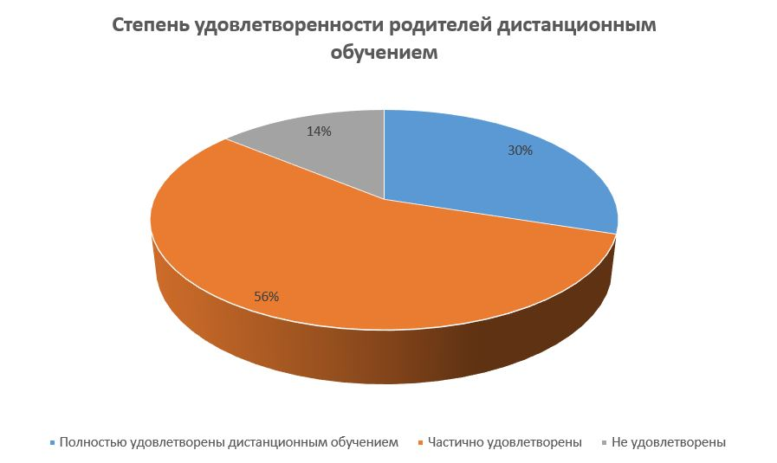

Результаты анализа показателей деятельности организации
Данные приведены по состоянию на 30 декабря 2020 года.
Показатели | Единица измерения | Количество
Образовательная деятельность
Общая численность учащихся | человек | 276
Численность учащихся по образовательной программе начального общего образования | человек | 134
Численность учащихся по образовательной программе основного общего образования | человек | 122
Численность учащихся по образовательной программе среднего общего образования | человек | 20
Численность (удельный вес) учащихся, успевающих на «4» и «5» по результатам промежуточной аттестации, от общей численности обучающихся | человек (процент) | 347 (41%)
Средний балл ГИА выпускников 9 класса по русскому языку | балл | -
Средний балл ГИА выпускников 9 класса по математике | балл | -
Средний балл ЕГЭ выпускников 11 класса по русскому языку | балл | 71,08 (85)
Средний балл ЕГЭ выпускников 11 класса по математике | балл | 62,29 (50)
Численность (удельный вес) выпускников 9 класса, которые получили неудовлетворительные результаты на ГИА по русскому языку, от общей численности выпускников 9 класса | человек (процент) | 0 (0%)
Численность (удельный вес) выпускников 9 класса, которые получили неудовлетворительные результаты на ГИА по математике, от общей численности выпускников 9 класса | человек (процент) | 0 (0%)
Численность (удельный вес) выпускников 11 класса, которые получили результаты ниже установленного минимального количества баллов ЕГЭ по русскому языку, от общей численности выпускников 11 класса | человек (процент) | 0 (0%)
Численность (удельный вес) выпускников 11 класса, которые получили результаты ниже установленного минимального количества баллов ЕГЭ по математике, от общей численности  выпускников 11 класса | человек (процент) | 1 (3%)
Численность (удельный вес) выпускников 9 класса, которые не получили аттестаты, от общей численности выпускников 9 класса | человек (процент) | 0 (0%)
Численность (удельный вес) выпускников 11 класса, которые не получили аттестаты, от общей численности выпускников 11 класса | человек (процент) | 0 (0%)
Численность (удельный вес) выпускников 9 класса, которые получили аттестаты с отличием, от общей численности выпускников 9 класса | человек (процент) | 1 (27%)
Численность (удельный вес) выпускников 11 класса, которые получили аттестаты с отличием, от общей численности выпускников 11 класса | человек (процент) | 1 (7,14%)
Численность (удельный вес) учащихся, которые принимали участие в олимпиадах, смотрах, конкурсах, от общей численности обучающихся | человек (процент) | 45 (5%)
Численность (удельный вес) учащихся–победителей и призеров олимпиад, смотров, конкурсов от общей численности обучающихся, в том числе: | человек (процент)
−регионального уровня | человек (процент) | 3 (0,4%)
−федерального уровня | человек (процент) | 0 (0%)
−международного уровня | человек (процент) | 0 (0%)
Численность (удельный вес) учащихся по программам с углубленным изучением отдельных учебных предметов от общей численности обучающихся | человек (процент) | 0 (0%)
Численность (удельный вес) учащихся по программам профильного обучения от общей численности обучающихся | человек (процент) | 0 (0%)
Численность (удельный вес) учащихся по программам с применением дистанционных образовательных технологий, электронного обучения от общей численности обучающихся | человек (процент) | 0 (0%)
Численность (удельный вес) учащихся в рамках сетевой формы реализации образовательных программ от общей численности обучающихся | человек (процент) | 0 (0%)
Общая численность пед. работников, в том числе количество пед. работников: | человек
−с высшим образованием | человек | 51
−высшим педагогическим образованием | человек | 48
−средним профессиональным образованием | человек | 1
−средним профессиональным педагогическим образованием | человек | 1
Численность (удельный вес) пед. работников с квалификационной категорией от общей численности таких работников, в том числе: | человек (процент)
−с высшей | человек (процент) | 15 (29%)
−первой | человек (процент) | 12 (23%)
Численность (удельный вес) пед. работников от общей численности таких работников с педагогическим стажем: | человек (процент)
−до5 лет | человек (процент) | 15 (29%)
−больше 30 лет | человек (процент) | 2 (4%)
Численность (удельный вес) педработников от общей численности таких работников в возрасте: | человек (процент)
−до 30 лет | человек (процент) | 12 (23%)
−от 55 лет | человек (процент) | 7 (14%)
Численность (удельный вес) педагогических и административно-хозяйственных работников, которые за последние 5 лет прошли повышение квалификации или профессиональную переподготовку, от общей численности таких работников | человек (процент) | 35 (73%)
Численность (удельный вес) педагогических и административно-хозяйственных работников, которые прошли повышение квалификации по применению в образовательном процессе ФГОС, от общей численности таких работников | человек (процент) | 20 (42%)
Инфраструктура
Количество компьютеров в расчете на одного учащегося | единиц | 0,175
Количество экземпляров учебной и учебно-методической литературы от общего количества единиц библиотечного фонда в расчете на одного учащегося | единиц | 7
Наличие в школе системы электронного документооборота | да/нет | да
Наличие в школе читального зала библиотеки, в том числе наличие в ней: | да/нет | да
−рабочих мест для работы на компьютере или ноутбуке | да/нет | да
−медиатеки | да/нет | да
−средств сканирования и распознавания текста | да/нет | да
−выхода в интернет с библиотечных компьютеров | да/нет | да
−системы контроля распечатки материалов | да/нет | да
Численность (удельный вес) обучающихся, которые могут пользоваться широкополосным интернетом не менее 2 Мб/с, от общей численности обучающихся | человек (процент) | 277  (100%)
Общая площадь помещений для образовательного процесса в расчете на одного обучающегося | кв. м | 3,13

Анализ показателей указывает на то, что Школа имеет достаточную инфраструктуру, которая соответствует требованиям СП 2.4.3648-20 «Санитарно – эпидемиологические требования к организациям воспитания и обучения, отдыха и оздоровления детей и молодежи» и позволяет реализовывать образовательные программы в полном объеме в соответствии с ФГОС общего образования.
Школа у комплектована достаточным количеством педагогических и иных работников, которые имеют высокую квалификацию и регулярно проходят повышение квалификации, что позволяет обеспечивать стабильных качественных результатов образовательных достижений обучающихся.



